

**Página web:**

**Integrantes:**

**Anahí Meléndez Velázquez**

**Adalin Mauleon Medel**

**Atalía Secia Limón Cuatzo**

**Karyme Susana Gómez Chávez**

**Alex Raul Ramírez Hernández**

**Tania Sevilla Jiménez**

**Benemérita Universidad Autónoma de Puebla**

**Facultad de Ciencias de la Computación**

**Ingeniería en Tecnologías de la Información**

**Periodo: Primavera 2021**

**Planteamiento del problema**

Existen muchas empresas que se dedican a la venta de accesorios, por lo que se encuentra bastante competencia. Se debe lograr la comercialización de nuestros productos y alcanzar un nivel apropiado de ventas, ya que no son de primera necesidad y se puede optar por no comprarlos. Por último debemos buscar una opción para atraer clientes considerando una gran diferencia entre nosotros como negocio mexicano y los demás, esa será la calidad del producto, el servicio y el precio accesible.

**Requerimientos funcionales**

**ll**

* Ofrecer una interfaz intuitiva y un diseño llamativo, usar la psicología del color.

* Configuración de navegación para multidispositivos, que su carga sea rápida y estar se pueda utilizar en todo tipo de pantallas: ordenadores, tablets y móviles.

* Estar organizado por secciones los productos para que al usuario le sea más fácil en busca que esté buscando algún artículo en específico, de igual manera que las joyas que se van a vender cuenten con información detallada, buenas fotografías e información precisa.

* Que se puedan comprar las cosas directamente en la página, y que esté conectado con las principales pasarelas de pago online cómo: PayPal, Bancos o Mercado pago.

* Un area de soporte o atención al cliente para lo cual puede ser necesario un chatbot o chat de WhatsApp.

* Todo el proceso de venta y sus actualizaciones desde que el cliente web confirma la compra, hasta que se suelta la orden y se envíe.

Algunos de los apartados pueden ir dividíos de la siguiente manera

* Quiénes Somos

* Catálogo de Productos dividido por secciones

* Ubicación/ Contacto

* Referencias

* Links a páginas de fb y instagram.

**Mock up**

1.- Página Inicial

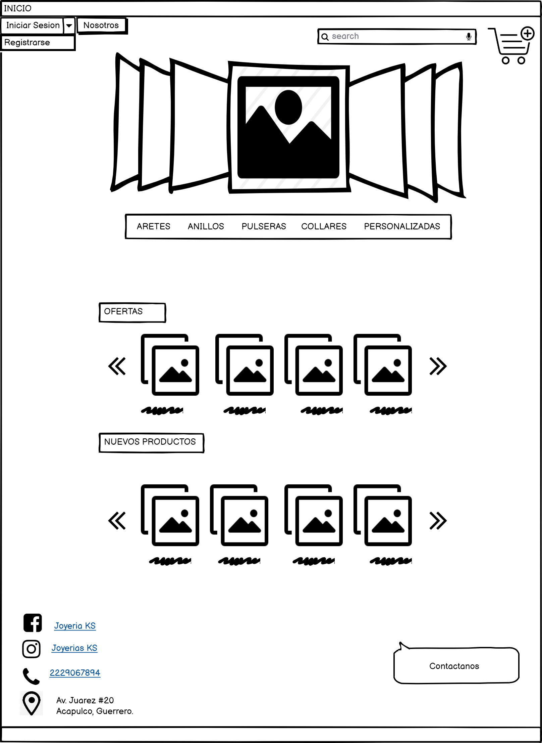

2. Registro

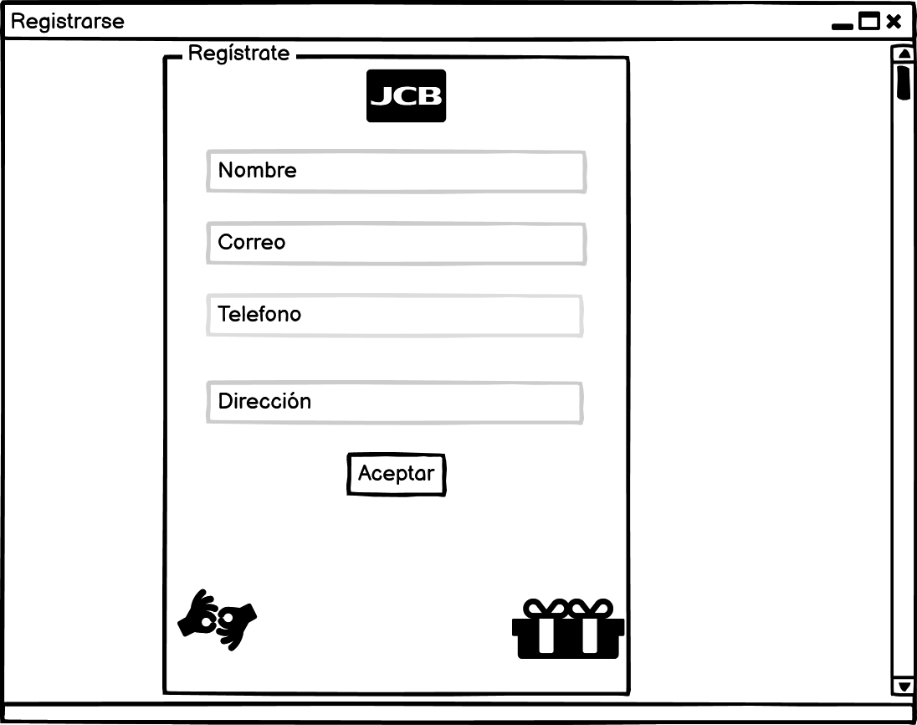

3.- Carrito de compra

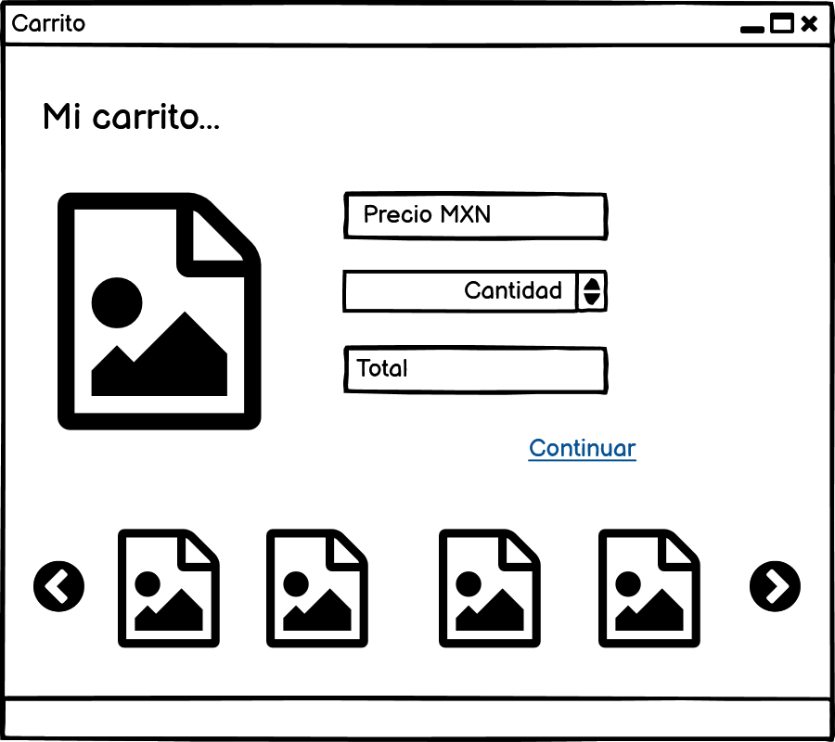

4.Nosotros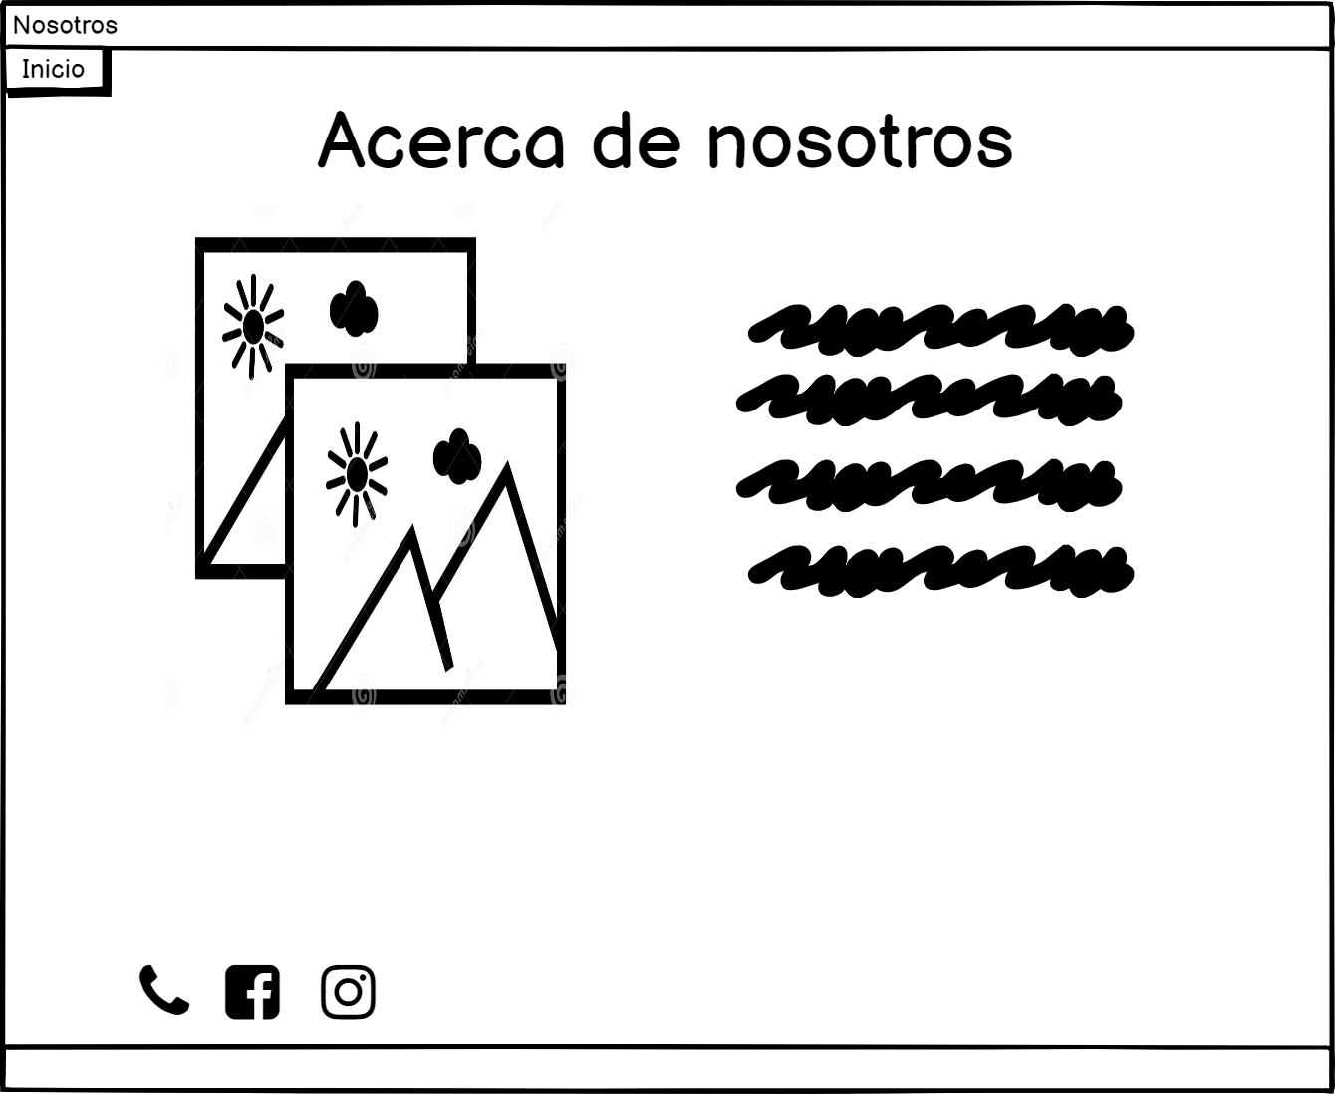

5.Páginas individuales

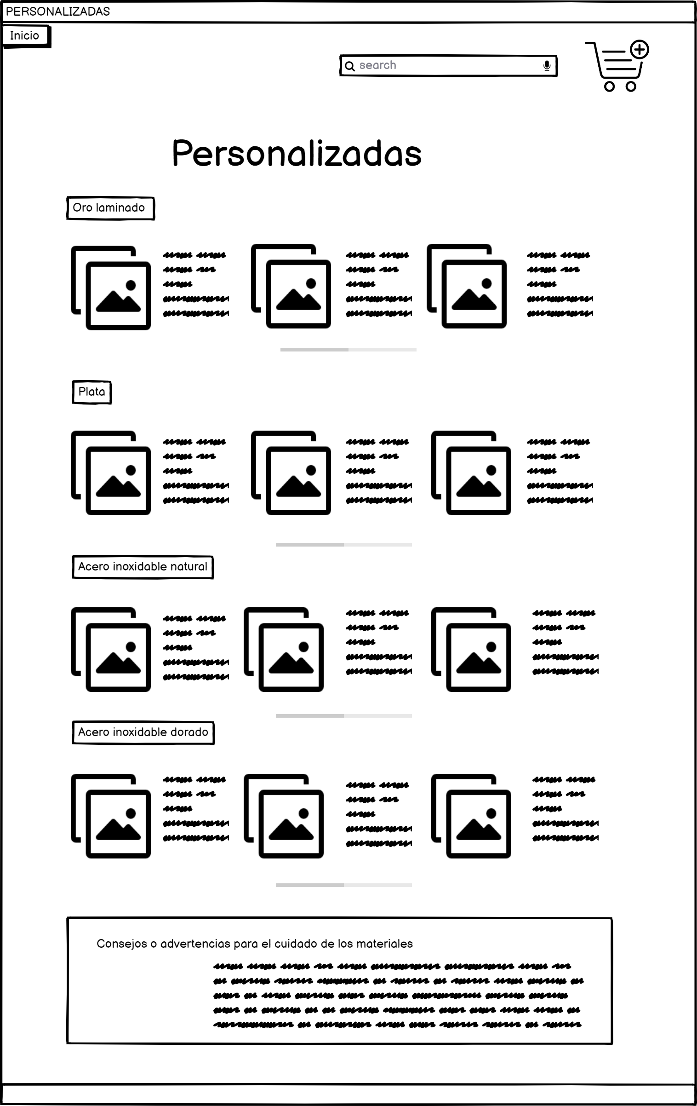

**Conclusiones**

En este documento exponemos planteamiento, requerimientos y el diseño para nuestro sitio web más a detalle, además que es de utilidad para visualizar el proyecto con claridad, comprendemos que con el transcurso y avance del proyecto nos daremos cuenta de funcionales que pueden ser de utilidad y que previamente no habíamos analizado o sugerido, como en el caso contrario de replantear si algo es redundante o el enfoque dado no es el correcto. Al utilizar balsamiq deseamos que con estos prototipos de interfaz podamos observar y diseñar gráficamente el proyecto.

**Referencias**

UNAM,<http://132.248.52.100:8080/xmlui/bitstream/handle/132.248.52.100/228/A5.pdf?sequence=5>, Consultado 28/01/2021.